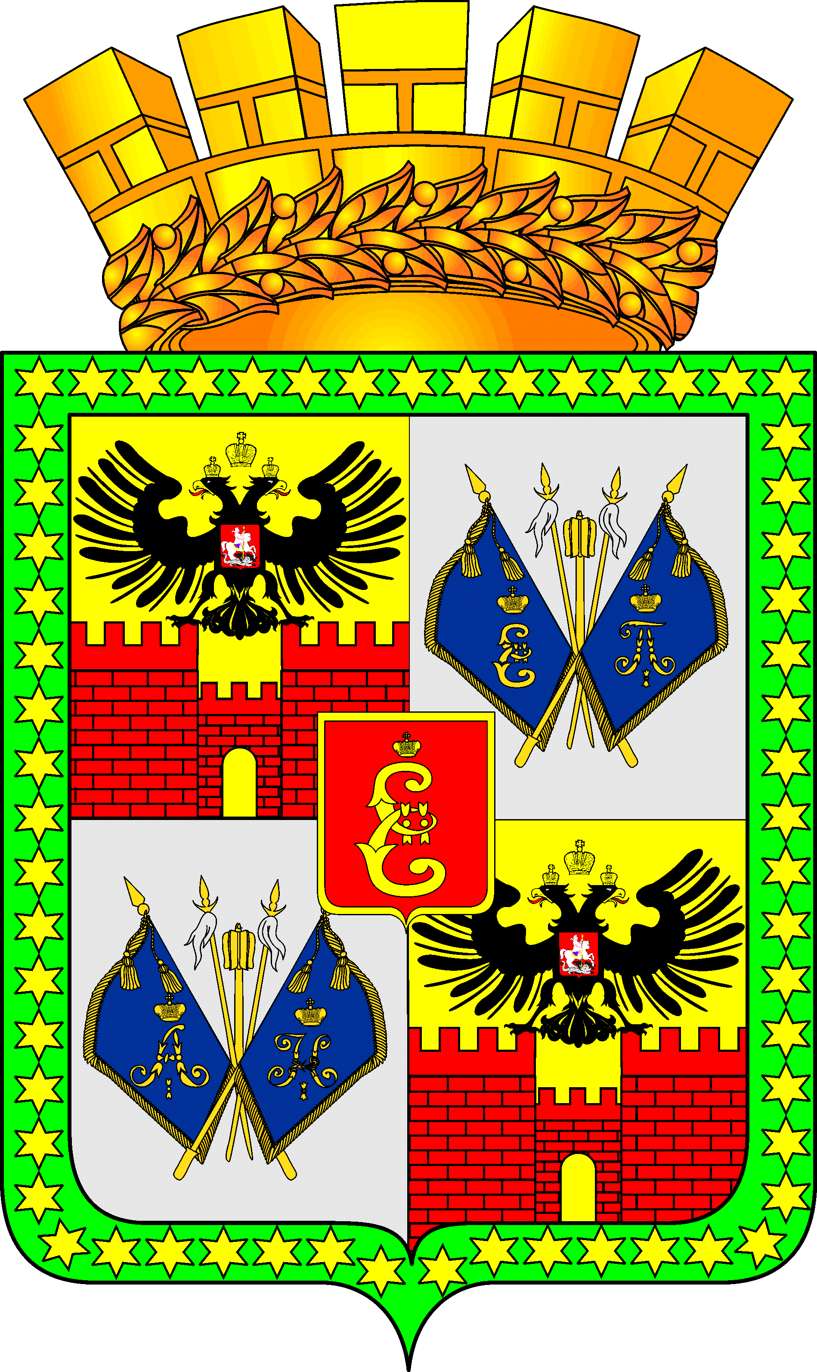

ГОРОДСКАЯ ДУМА КРАСНОДАРА

пятого созыва ___________________________ заседание Думы

РЕШЕНИЕ
от ____________________ № ____________

г. Краснодар

Проект

О внесении изменения в решение городской Думы Краснодара от 19.07.2012 года №32 п.3 «О штатной численности и структуре Контрольно-счётной палаты муниципального образования город Краснодар»

В соответствие с частью 8 статьи 5 Федерального закона от 07.02.2011 № 6-ФЗ «Об общих принципах организации и деятельности контрольно-счётных органов субъектов Российской Федерации и муниципальных образований», статьей 54 Устава муниципального образования город Краснодар городская Дума Краснодара РЕШИЛА:
1. Внести в решение городской Думы Краснодара от 19.07.2012 года № 32 п.3 «О штатной численности и структуре Контрольно-счётной палаты муниципального образования город Краснодар» изменение, изложив пункт 1 в следующей редакции:
«1.Утвердить штатную численность Контрольно-счётной палаты муниципального образования город Краснодар в количестве 31 единицы, в том числе лиц, замещающих муниципальные должности, в количестве 5 единиц, лиц, замещающих должности муниципальной службы, – 24 единицы, лиц, замещающих должности, не отнесенные к должностям муниципальной службы, – 2 единицы.».
2. Опубликовать официально настоящее решение.
3. Настоящее решение вступает в силу со дня его официального опубликования.
4. Контроль за выполнением настоящего решения возложить на председателя городской Думы Краснодара В.Ф. Галушко.

Глава муниципального образования
город Краснодар В.Л.Евланов

Председатель городской
Думы Краснодара В.Ф.Галушко
_____________________________________________________________________
Проект подготовлен и внесён:
Председатель Контрольно-счётной
палаты муниципального образования
город Краснодар Л.И.Балашева

